DESCANSE EN PAZ, GRAN HERMANO Y “BARÉ MEKORO” K’OKAL
- Nota de la REPAM
- Noticias
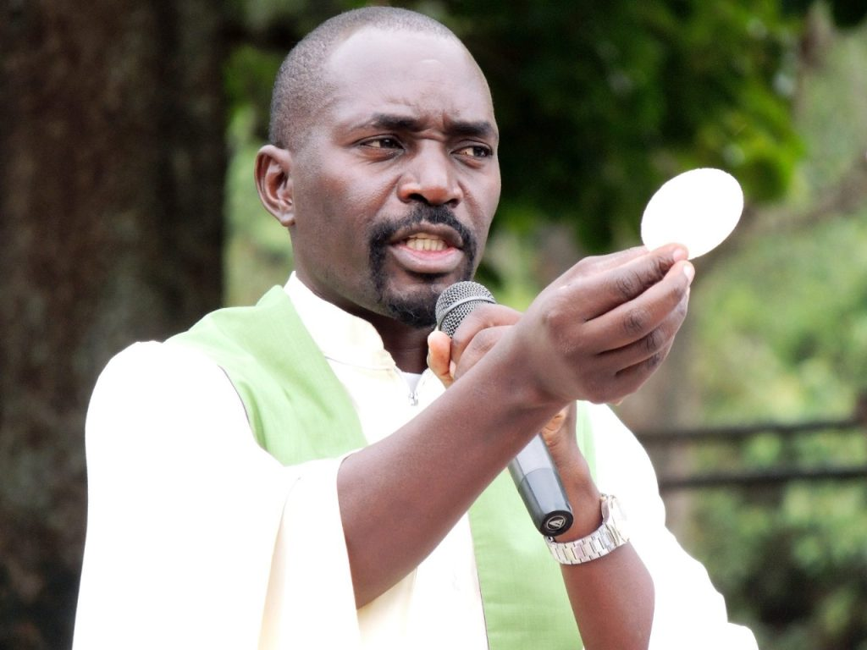
El padre Josiah K’Okal, misionero de la Consolata nacido en Kenia y con nacionalidad venezolana, falleció el primer de enero. Tenía 54 años de edad, de los cuales 30 de profesión religiosa y 26 de sacerdocio.
Por Julio Caldeira IMC
“Con profundo dolor comunicamos el fallecimiento del padre Josiah Asa K’Okal, que se encontraba desaparecido desde el día de ayer, 1 de enero del 2024”, afirma el comunicado de los misioneros de la Consolata de Venezuela. Tenía 54 años de edad, de los cuales 30 de profesión religiosa y 26 de sacerdocio. Al mismo tiempo el mensaje pide “la misericordia del Señor para él y el consuelo para todos nosotros, familiares y conocidos”.
Padre K’Okal nació en Kenia (África), llegó a Venezuela en 1997, donde obtuvo la nacionalidad venezolana. En los últimos años dedicó su vida misionera en el servicio a los indígenas warao y a las personas más pobres en Delta Amacuro. En mensaje publicado en las redes sociales, la congregación expresa su duelo y esperanza en la vida eterna: “Querido hermano, que tu alma descanse en paz. Gracias por tanto amor por esta tierra venezolana, gracias por ser un gran misionero. Que María Consolata te tenga entre tus elegidos!”.

MISIONERO DE SONRISA LARGA
Reconocido como un misionero de sonrisa larga, cercanía y diálogo, en el boletín oficial de la Dirección General de la Consolata recuerda que el padre Josiah nació el 7 de septiembre de 1969 en Siaya, Nyanza (Kenia). Ingresó a la comunidad de los misioneros de la Consolata donde realizó su profesión religiosa en 1993. Después de realizar los estudios teológicos en Londres, Inglaterra, fue ordenado presbítero el 9 de agosto de 1997.
El mismo año 1997 fue destinado a Venezuela, donde actuó en diversas opciones y servicios misioneros: Animación Misionera y Vocacional (AMV), pastoral Afro y parroquial en Barlovento; Pastoral y AMV en Barquisimeto, Pastoral Indígena en Nabasanuka y Tucupita; también sirvió en la congregación como administrador, consejero, vicesuperior y superior de la Delegación de los Misioneros de la Consolata en Venezuela. En su gran dedicación al pueblo warao desde 2006, ha dedicado tiempo al estudio de la lengua y cultural del pueblo, acompañando incluso su “migración” a muchas regiones de Venezuela e Brasil, por la crisis que vive el país. Por su dedicación y servicio al pueblo venezolano, obtuvo la ciudadanía del país. En 2022 concluyó una maestría de Investigación en Antropología, en la FLACSO, de Ecuador, sobre los waraos que migran a Brasil: “Entre vulnerabilización y resistencia estratégica: caso de los desplazados warao en Boa Vista”.
Desaparecido el 1° de enero de 2024, fue encontrado sin vida en Guara, en el estado Monagas (Venezuela). Tenía 54 años de edad, de los cuales 30 de profesión religiosa y 26 de sacerdocio. Todavía no hay noticias de su funeral (así que la tengamos, actualizaremos esta nota).

GRAN TRAYECTORIA MISIONERA Y COMPROMISO CON EL PUEBLO WARAO
Ante su inesperada muerte, es posible reconocer el cariño que ha dedicado al pueblo venezolano y a la misión por donde estuvo. Muchos mensajes llegan de muchas partes de Venezuela y del mundo.
Las Obras Misionales Pontificias de Venezuela envió un mensaje recordando que el padre K’Okal “se hizo apóstol y hermano del pueblo Warao, con quienes vivió la mayor parte de su vida sacerdotal. Siempre atento a sus necesidades y compañero de sus luchas. Nos quedamos con el mejor recuerdo de un misionero alegre que supo acoger a todos para ofrecer consuelo y cercanía”.
Del Consejo Indigenista de Brasil (CIMI), llegó un mensaje de reconocimiento al padre Josiah, como “una de las personas con mayor trayectoria en el trabajo con el pueblo Warao, contribuyendo mucho en Brasil con grupos pastorales y agentes, también del CIMI, a conocer la realidad del pueblo Warao, el contexto de su movilidad a Brasil y ayudó con propuestas de trabajo con el pueblo Warao en Brasil”.
La Red Eclesial Panamazónica (REPAM) emitió una nota de pesar reconociendo “su intenso proceso de encarnación y compromiso con estas comunidades y realidades circundantes le llevó a colaborar a mayor escala en el equipo de coordinación internacional del Núcleo de Pueblos Amazónicos de la REPAM. Su desaparición y repentina muerte al inicio de este nuevo año nos asusta y entristece, porque hemos perdido a un dedicado cuidador y defensor de nuestros pueblos y realidades amazónicas. La REPAM llora la partida del querido Padre Josiah y se solidariza con su familia, la familia de los misioneros de la Consolata y las comunidades con las que convivió”.
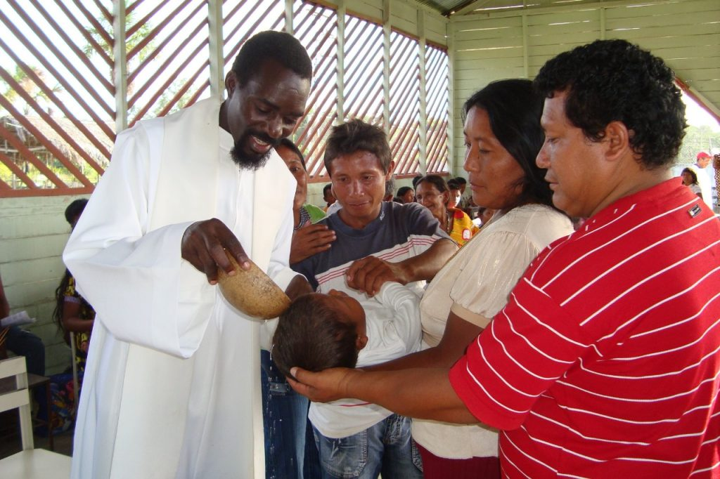

BUEN VIAJE, “BARÉ MEKORO” K’OKAL
Uno de sus compañeros de misión en Venezuela, el padre Juan Carlos Greco, y que ahora acompaña al pueblo Warao en Brasil, escribió un emotivo y significativo mensaje, que expresa el sentimiento que muchos que convivimos con el “Baré Mekoro” (Sabio padre):
“No podemos decir que es un buen día! ¡Sino un triste día! Un día donde lo mejor es guardar el luto y callar. ¡Es momento de recordar con agradecimiento! ¡Un día de traer a la memoria buenos recuerdos y consejos que el “Baré Mekoro” nos dio! ¡Es el momento de imitar ejemplos! ¡Y de callar algunas palabras que pueden incitar a sentimientos contrarios a todo lo que nos enseñó K’Okal en las famosas Escuelas u Talleres de Perdón y Reconciliación! ¡Rezar por él! ¡Rezar por su familia! ¡Lo mejor es dejar el eco de tantas semillas sembradas por “Baré Mekoro” den el tono de la música de la Consolación! ¡Acallar y escuchar el corazón! ¡Tal vez sea este el momento para eso y nada más! Nos unimos en la oración! K’Okal, buen viaje!”.
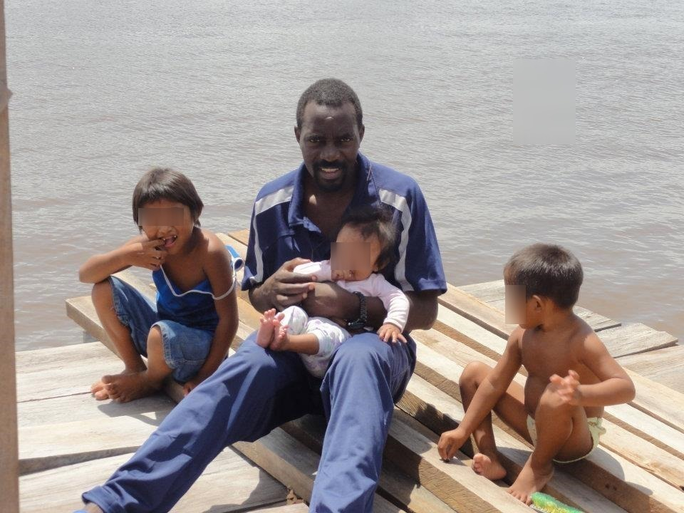
02/01/2024
https://www.repam.net/es/descanse-en-paz-gran-hermano-y-bare-mekoro-kokal/

